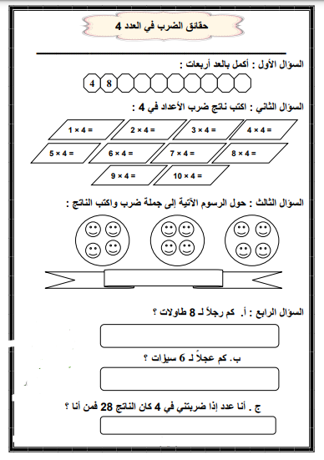

**أكمل العد أربعات**

8

4

**أكتب ناتج الضرب في العدد 4**

**=4×2**

**=4×3**

**=4×4**

**=4×1**

**=4×8**

**=4×7**

**=4×6**

**=4×5**

**=4×9**

**=4×10**

**حول الصور الاتية الى جملة ضرب:-**

**كم رجلًا لـ8 طاولات؟**

**كم عجلا لـ 6 سيارات؟**

**أنا عدد اذا ضربتني في 4 كان الناتج 28 فمن أنا؟**



ورقة عمل في مادة الرياضيات

الصف الثالث الاساسي

الاسم --------- التاريخ:------

الهدف يجد ناتج الضرب

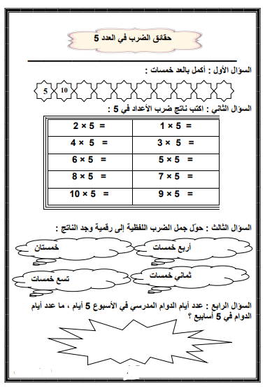

**أكمل العد بالخمسات**

10

5

**أكتب ناتج الضرب في 5**

=5×1

=5×2

=5×3

=5×4

=5×5

=5×6

=5×7

=5×8

=5×9

=5×10

**أكتب جمل الضرب التي تدل على الجمل الآتية:**

**خمستان**

**أربع خمسات**

**تسع خمسات**

**ثماني خمسات**

**عدد أيام الدوام المدرسي في الأسبوع 5 أيام ،ماعدد أيام الدوام في 5 أسابيع؟**

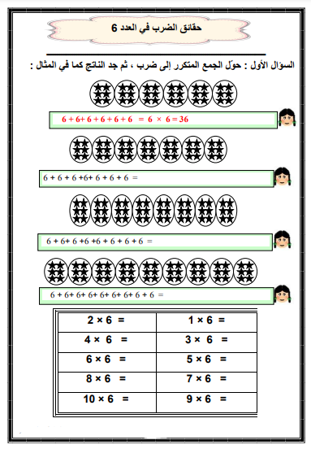

**حول الجمع المتكرر الى جمل ضرب؟**

**=6+6+6+6+6+6**

**=6+6+6+6+6+6+6**

**=6+6+6+6+6+6+6+6**

**=6+6+6+6+6+6+6+6+6**

**=6×2**

**=6×1**

**=6×3**

**=6×4**

**=6×6**

**=6×5**

**=6×8**

**=6×7**

**=6×10**

**=6×9**

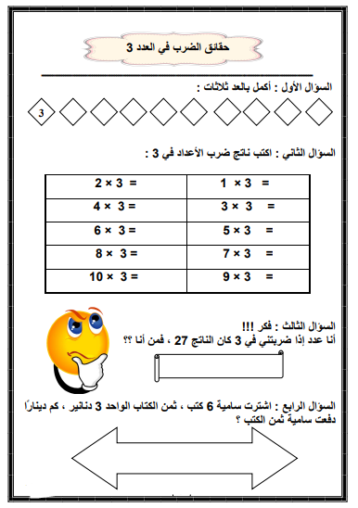

**أكمل العد ثلاثات؟**

3

**أكتب ناتج الضرب في العدد 3**

**=3×2**

**=3×1**

**=3×4**

**=3×3**

**=3×5**

**=3×6**

**=3×7**

**=6×8**

**=6×10**

**=3×9**

**اشترت سامية 6 كتب ،ثمن الكتاب الواحد 3دنانير ,كم دينارا دفعت سامية ثمن الكتب؟**

**أنا عدد اذا ضربتني في 3 أصبح الناتج 27 فمن أنا؟**